ГБОУ города Москвы Гимназия №1505
«Московская городская педагогическая гимназия-лаборатория»

Реферат на тему:

«Образ жизни современных англичан: взгляд изнутри.»

Ученицы Бочкаревой Яны Александровны.
9 класс «В».

Научный руководитель:
Молев Антон Ильич

Москва, 2016.
Оглавление:

ВВЕДЕНИЕ…………………………………………………………………3
Глава I……………………………………………………………………….5
2.1 Удивительные противоречия Великой Британии:
А) Колониальная держава – маленькое островное государство;
Б) Законопослушный образ современника – нация великих пиратов;
В) Привязанность к домашнему очагу – многолетние колониальные экспедиции
2.2 Закрытость англичан:
А) Правила первого знакомства;
Б) Правило не называния имен;
В) Правило смущения;
Г) Правило угадывания личной информации;
Д) Правило самоуничижения
2.3 Обмен сплетнями как форма нарушения табу на невмешательство в чужую жизнь:
А) Англичане – нация сплетников;
Б) Исключения из правила невмешательства – исповедальная журналистика.
2.4 Дом англичанина как «крепость» и «гнездо»:
А) Превращение жилища в ДОМ;
Б) Правила «крепостного рва».
В) Особенности английской топографии.

Глава II. Классовость………………………………………………………..12
  - Деление общества на классы.
  - Классовая самоидентификация.
  - Классовые акценты.
  - Классовая лексика.

Глава III………………………………………………………………………16
3.1 Погода:
А) Правила разговоров о погоде;
Б) Иерархия погоды;
В) Реальные климатические условия;
Г) Форма речевого этикета.
3.2 Юмор:
А) Вездесущность юмора;
Б) Правила иронии;
В) Ироничное преуменьшение;
ЗАКЛЮЧЕНИЕ……………………………………………………………...20
Список литературы…………………………………………………………...22

Введение.

На протяжении многих лет изучения английского, мне стало понятно – механическое заучивание слов не даст возможность в совершенстве овладеть языком. Необходимо понять его носителей, погрузиться в их культуру, понять традиции и устои. Но при каждой попытке разобраться в тонкостях английской натуры я непременно наталкивалась на множество стереотипов и шаблонов, которые не могли быть правдой уже потому, что слишком сильно навязывались. Вот например, сколько раз в своей жизни вы слышали про «чопорность» англичан ? Или про их специфический юмор ?
Моя уверенность в ложной шаблонности этих высказываний со временем подкрепилась еще и личными наблюдениями. Я побывала в Англии дважды и пожила в двух разных, но все же типично-британских семьях. Наблюдения за их жизнью дало мне возможность сопоставить то, что я слышала ранее с тем, что видела на тот момент. Это и стало важнейшим фактором, повлиявшим на выбор темы этой работы.
Люди - существа социальные и в условиях социума они склонны придумывать правила, загоняя себя в их рамки. Даже если мы о них не задумываемся, правила есть на все. Например, питание. В нашей культуре существует табу на использование в пищу собак или лягушек - это негласный договор, который мы заключили друг с другом. Хотя в соседних странах такого табу нет, но там существуют свои местные церемонии и ритуалы. Как люди здороваются, как говорят по телефону, как извиняются за допущенную неловкость, даже как ссорятся друг с другом, на все это есть свои правила.
Мы живем в век глобализации и унификации. Стоя за очередным «Биг Маком» в обуви с тремя полосками, потягивая газированный напиток из пластиковой бутылки с красной этикеткой и звучным названием, мы теряем свою уникальность, становимся слишком похожими друг на друга. Но в этой толпе всегда можно с легкостью идентифицировать англичанина по недоуменному взору, черному смокингу, идеально вычищенным ботинкам и высокому цилиндру. Конечно, это ничто иное как очередной стереотип, тем не менее англичанам действительно удалось сохранить свою уникальность.
Люди разных национальностей по-прежнему заинтересованы в сохранение самобытности. Смотря со стороны, я могу сказать, что англичане отлично преуспели в этом. Их степенная манера вести беседу или строгий дресс-код для светских мероприятий легко узнаваемы в любой стране. Мне было интересно выделить основные отличительные черты жителей этой страны и попытаться разобраться с причинами формирования именно таких особенностей поведения, речи, устройства быта.
С этой точки зрения мне была особенно интересна книга Кейт Фокс «Парадоксальные англичане. 2460 фактов», ведь она написана не просто антропологом, а еще и британкой. В книге представлены результаты ее многолетних наблюдений за соотечественниками. Чтобы написать ее ей пришлось провести несчетные часы в пабах, заводя беседы со случайными людьми, как бы нечаянно толкать прохожих, исследуя их реакцию или пытаться пролезть без очереди, скрупулёзно записывая все услышанное в свой адрес. В результате получился поразительно точный и смешной портрет английского общества.
Также, в качестве дополнительного источника, в своей работе я использовала книгу венгерского журналиста Джорджа Майкса «How to be a brit» («Как быть британцем»), которую чаще упоминают как пособие для мигрантов. В ней собраны правдивые и крайне остроумные замечания и наблюдения за англичанами.
Целью моей работы стало выделение скрытых правил поведения Англичан, определяющие их образ жизни и понимание причин появления этих правил.

Глава I
Чем больше я узнаю о Великобритании, тем больше возникает вопросов, на которые я пока не могу найти ответов. Например, мы знаем, что Британская империя – одно из крупнейших государств, владеющих колониями на всех обитаемых континентах. Самую большую площадь это королевство имело в 30-ых годах XX века. Тогда Британия занимала примерно четвертую часть всей суши Земли – 37 млн км². Население королевства составляло примерно 500 млн, т.е. четверть человечества на тот момент. Империя просуществовала более 400 лет до передачи Гонконга в 1997 году под суверенитет КНР* (Лекция профессора Дергачева «Британская Империя», аналитический и образовательный портал). Но если посмотреть на карту самой Англии, то мы увидим всего лишь небольшое островное государство на севере Европы. 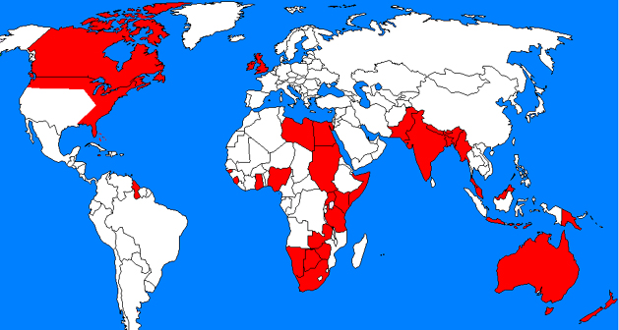
Современные Англичане представляются достаточно организованными и законопослушными, выстраивающие правильно-ориентированную очередь даже из одного человека на автобусной остановке. Однако представители этой же нации были не только великими мореплавателями, но и великими пиратами. Даже английские монархи не гнушались выдавать патенты на пиратство (например Елизавета I в 1578 году выдала патент Гилберту Хэмфри на работорговлю и пиратство в южных морях).
Понятны экономические причины, заставлявшие англичан отправляться в дальние и рискованные экспедиции. Конечно, на относительно небольшом островном государстве не хватало ресурсов для развития более современной экономики. Условия для ведения сельского хозяйства тоже оптимальными назвать сложно. Поэтому многие столетия основу экономической системы Великобритании составляла коммерция в удаленных колониях, постоянная борьба с Испанией, Голландией и Португалией за сферы влияния, и торговля всем, начиная от специй и табака, заканчивая драгоценными металлами.
Загадкой для меня является то, как могли отправляться в чужие страны (часто на десятилетия) люди, настолько закрытые, погруженные в себя, так тесно привязанные к домашнему очагу.
Закрытость англичан можно проследить на примерах этикета, например при первом знакомстве. Если такая встреча происходит в деловых кругах, Вас, скорее всего ничего не удивит. Партнеры представляются, обмениваются рукопожатиям и переходят к обсуждению бизнес вопросов. Это скорее привнесенный деловой этикет, перенятый у европейцев и американцев. Если же внимательно присмотреться – заметим, что «английское рукопожатие всегда неловкое, очень быстрое, происходит на расстояние вытянутой руки». При последующих встречах, когда деловые партнеры уже лучше узнали друг друга, англичане протягивают руки и тут же их отдергивают, изображая нечто похожее на взмах. Все это происходит смущенно и нерешительно.
Настоящие трудности начинаются в ситуациях светского общения. Если на вечеринке или в баре вам захочется завязать с кем-то разговор, ни в коем случае нельзя начинать знакомство с представления. Это не просто не принято. Вас в лучшем случае сочтут американским туристом, бестактным и назойливым. В ответ, сквозь натянутую улыбку, будет процежен такой «привет», что станет очевидно, насколько грубо попраны нормы общественного поведения. Даже если собеседник очевидно расположен поболтать, не следует представляться по имени. Следует бросить какое-нибудь небрежное замечание (лучше в вопросительной форме) на нейтральную тему: о качестве угощений или силе ветра на улице. «Англичанин не желает знать чужих имен или называть свое до тех пор пока не достигается определенная степень близости – например, если вы становитесь женихом его дочери» (КФ). Русскому человеку понять такую традицию очень сложно. Выражение «Иван, не помнящий, родства» описывает именно такую ситуацию. Человек, не желающий представляться, подозрителен, не достоин внимания. В английской же традиции Вы не имеете право вторгаться в личную жизнь другого человека со своим именем или требовать от него такой откровенности как представление.
Если хозяин мероприятия Вас представил – не обольщайтесь, трудности только начинаются. Что сказать дальше ? Меня учили, что вежливой будет фраза «Pleased to meet you» («Рад познакомиться») или «Nice to meet you» («Рад познакомиться»). Фраза «How do you do?» («Как дела?»), практически вышла из употребления, адекватной замены этой приветственной формуле не найдено. Вопрос «How are you?» - фраза близкая по значению. Правильный ответ на нее «Very well, thank you» («Очень хорошо, спасибо») или «Fine, thanks» («Замечательно, спасибо»).
Но такой вопрос неуместен при знакомстве, потому что традиционно он может быть использован как приветствие только при встрече людей, которые знакомы. Даже притом, что вопрос «How are you ?» не требует честного ответа, все равно это слишком личный вопрос, чтобы задавать его при первой встрече.
Если все же пришлось представиться и Вы хотите сделать это по-английски, следуйте правилу: «представляться нужно торопливо и косноязычно: имя произносится неотчетливо, нерешительно протянутая рука тут же отдергивается. В качестве приветствия звучит что-то вроде: «Er, how, um, plsm-, er, hello ?» («Э… как… мм… рдпзн… э… привет?»). КФ Скованность, растерянность и смущение должны продемонстрировать насколько некомфортно Вы ощущаете себя в новом месте, особенно когда приходится так сильно «открываться», называя себя. Настоящий англичанин должен исполнить ритуал представления очень плохо, так как неумение преподнести себя является поведенческой нормой.
Логично предположить, что продолжением беседы будет обмен информацией личного характера (род занятий, место жительства, семейное положение и т.д.), ведь психологи учат, что собеседнику очень импонирует заинтересованность его персоной. Может это и так, но на деле – неприлично задавать прямые вопросы на эти темы. Англичанин не хочет никого подпускать к своей частной жизни, а значит и вторгаться в чужую не следует. Тогда начинается «игра в угадывание» - попытка замысловатыми, окольными путями получить информацию о собеседнике. Причем все знакомы с правилами этой игры. Например, Вам интересно чем занимается человек. Мы, европейцы, так прямо и спросим, в то время как щепетильные англичане, повинуясь этикету, пустятся бродить по запутанному лабиринту фраз. Вот в беседе затронута тема ужасных пробок на дорогах в час пик. Это отличный повод спросить, как Ваш новый знакомый добирается до работы. Собеседник понимает, что Вас интересует, и, скорее всего, попытается удовлетворить этот интерес фразой: «К счастью, больница, в которой я работаю, находится не в центре и я могу с легкостью добраться на машине». Теперь можно угадывать профессию. В больнице могут работать санитары, лаборанты, мед. сестры и врачи. Правильной реакцией будет вопрос - «А, так Вы врач ?», даже если это представляется маловероятным. И если собеседник оказался администратором приемного отделения (бухгалтером, системным администратором или секретарем) нужно воскликнуть: «Oh, really ?!» («Серьезно ?!») – будто это одна из самых экзотических профессий.
К слову, если Вы действительно космонавт (астронавт), «переворачиватель пингвинов» или представитель любой другой неординарной профессии, следует всячески принизить уникальность этого рода деятельности. Или хотя бы подчеркнуть, что Вы занимаете эту позицию случайно и незаслуженно. Здесь начинает действовать еще одно правило – «самоуничтожение». Кейт Фокс вспоминает одну из первых бесед со своим будущим женихом – нейрохирургом. Она поинтересовалась, что побудило его выбрать эту профессию. «Ну, хм… - отвечал он, - я изучал философию, политику и экономику в Оксфорде, а потом понял, что мне это не по плечу, и подумал… э-э… что лучше заняться чем-то менее трудным». Конечно Кейт знала правила игры и рассмеявшись заметила, что нейрохирургию вряд ли можно назвать менее трудным занятием, тем самым предоставив ему новую возможность для самоуничижения. «Ну что ты, моя профессия совсем не требует большого ума, как это принято считать. Как слесарно-водопроводное дело, правда, прокладка труб под микроскопом. Но пожалуй, слесарно-водопроводные работы требуют большей точности». Позже выяснилось, что мужчина закончил Оксфорд с отличием, а объяснением (оправданием) было: «Я был ужасным зубрилой». Автор склонна считать, что это не проявление скромности, а скорее строгие правила, предписывающие демонстрировать скромность. Можно иронизировать над своими успехами, но хвалиться в открытую – недопустимо. Англичане отлично понимают друг друга. Умаляя собственное достоинство, подразумевается нечто противоположенное. Должное положительное впечатление производят и достигнутые успехи, и нежелание распространяться о них.
Английские правила неприкосновенности частной жизни, а особенно табу на проявление любопытства, сильно осложняют межличностное общение. Если Вам интересно где живет собеседник, не стоит задавать такой вопрос напрямую. Лучше спросить: «Вы долго сюда добирались ?». Вопрос о роде занятий – просто невежливый. Хотите узнать, женат ли (замужем ли) собеседник – узнайте есть ли у него (нее) дети. Но нужно быть осторожным. Если вы обозначите свой интерес слишком очевидно, Вас сочтут охотницей за мужем (женой).
Если хотите узнать отношение человека к браку, морали или моде, поговорите с ним о каких-нибудь третьих лицах, по-возможности более публичных и популярных. В Англии, как и в любой другой стране, наиболее распространенной формой светской беседы является обмен сплетнями. «Англичане без сомненья нация сплетников» (Кейт Фокс). Исследования показали, что 2/3 своего «разговорного» времени англичане целиком посвящают событиям, происходящим в окружении: кто, что и с кем. Свои личные дела англичане обсуждают только с самыми близкими людьми, личную жизнь друзей и родных – в более широком социальном кругу, личные дела знакомых, коллег и соседей – с еще более многочисленным кругом людей, а подробности жизни общественных деятелей и знаменитостей обсуждаются практически с каждым. Кейт Фокс называют это правилом удаленности: чем удалённое от тебя объект обсуждения, тем шире круг людей, с которыми ты можешь сплетничать об этом человек. Сплетничать англичане будут с удовольствием. Возможно, потому что этот процесс сопряжен с определенным риском. Хотя такая болтовня вполне безобидна (по утверждению психологов на критику тратится около 5% разговорного времени), каждый англичанин понимает, что обсуждая чужую частную жизнь он делает что-то дурное и запрещенное. Кейт Фокс считает, что сплетни занимают столь важное место в жизни англичан потому, что по натуре они скрытные люди и им проще обсуждать чужую частную жизнь, чем допустить кого-то в свою.
Из правила «невмешательства в частную жизнь» существует исключение, которое лишь подтверждает правило. Это – исключение для печати. Молодая женщина наверняка постесняется обсуждать личные темы со знакомым на вечеринке, но в газетной статье откровенно расскажет миллионам о своем неудачном браке, целлюлите или проблемой со здоровьем. Видимо, это мода на «исповедальную журналистику». Влияния на повседневные нормы поведения это временное явление не оказывает.
Если до сих пор мне не удалось убедить Вас в закрытости англичан, предлагаю пройтись по улицам городов.
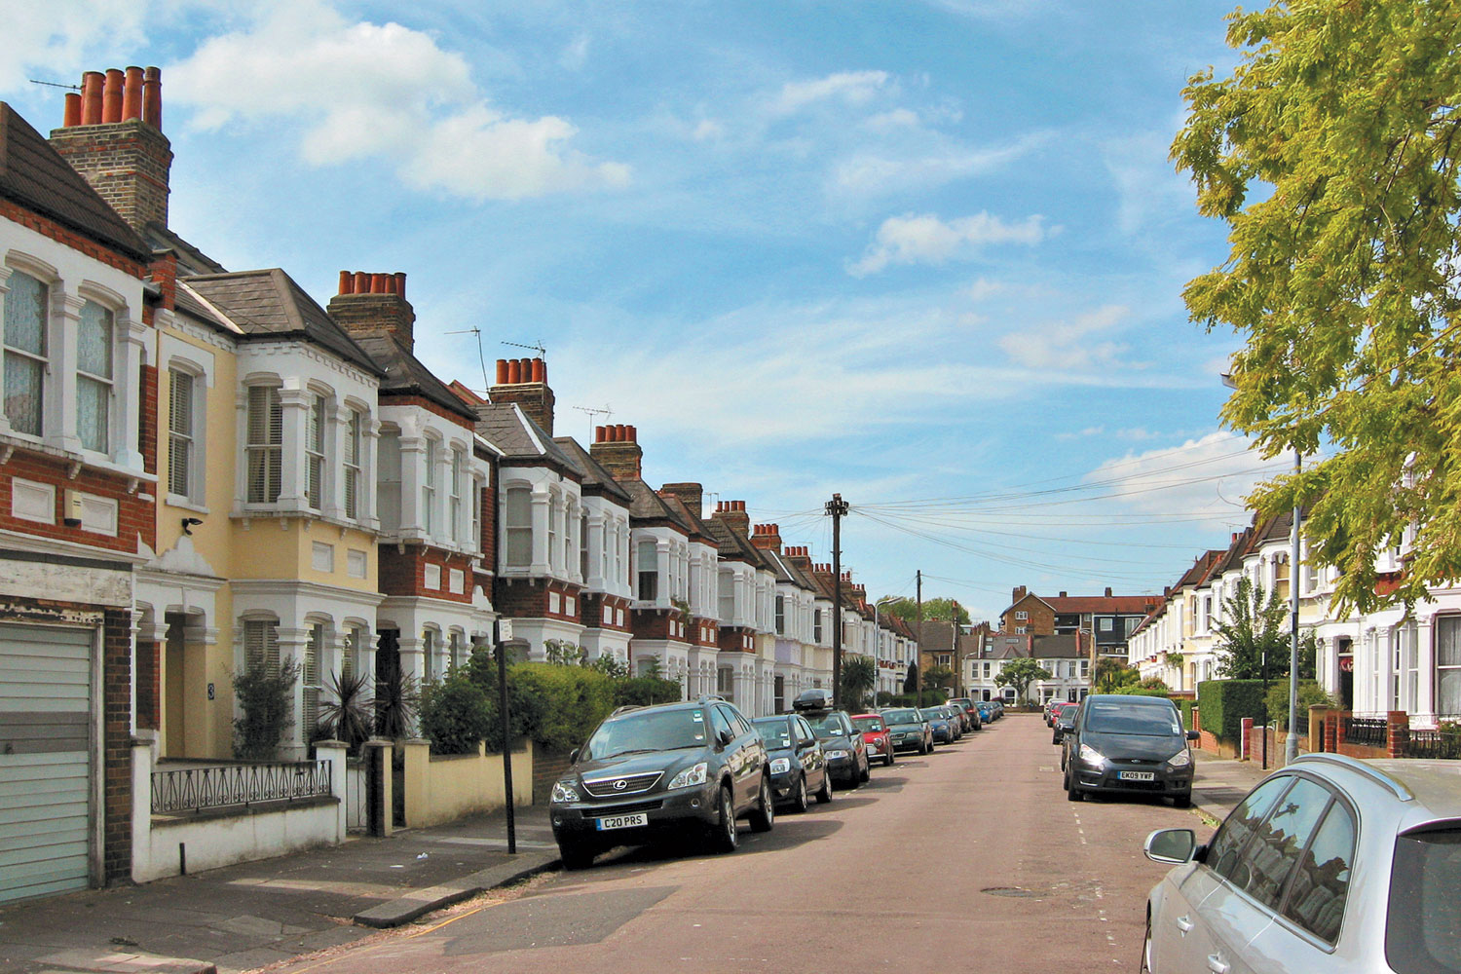
Чаще всего населенные пункты представляют из себя ряды домов (или домиков), с прилегающими кусочками (клочками) земли. По статистики около 70% англичан живут в собственных домах. В среднем по Европе этот показатель гораздо ниже. При этом дом – не просто место жительства, но сама индивидуальность, статус, дело жизни. Свой дом англичанин должен создавать сам, желательно своими руками, иначе это всего лишь жилище. Конечно, сегодня уже никто не строит дом самостоятельно, но жители туманного Альбиона - страстные «самоделкины». Певзнер Николас Бернхард Леон (английский искусствовед) называет англичан «нацией устроителей собственных гнезд». В этой стране очень популярны хозяйственные магазины из разряда «сделай сам». Просто дом становится твоим, только после того, как ты приложишь к нему свои руки – что-нибудь прибьешь или перекрасишь. Процесс усовершенствования может длиться годами или вовсе не заканчиваться.
Нам трудно представить, через какие страдания проходят новоселы, переезжающие в новостройки, ведь чтобы «обозначить собственную территорию» нужно, например, отодрать плитку или выкинуть ковер предыдущего хозяина. Но в доме «с иголочки» сделать это затруднительно.
Когда иностранец попытается посетить дом англичанина он познакомится с правилом «крепостного рва с подъемным мостом». Даже имея адрес и карту будет очень непросто найти нужный дом. Венгерский писатель (George Mikes, «How to be a brit»):
- Англичане не строят прямых улиц. Они любят уединение, поэтому, чтобы не видеть противоположенного конца улицы, они строят их в виде буквы S, L, T, V, Y, W или О.
- После каждого поворота улица меняет название. Исключения составляют действительно крутые повороты, когда абсолютно очевидно, что отсюда должна начинаться новая улица.
- Даже у самого слова «улица» существует порядка 60 синонимов (street, road, place, mews, crescent, avenue, rise, lane, way, grove, park, gardens, alley, arch, path, walk, broadway, promenade, gate, terrace, vale, view, hill etc.).
- Будучи свободолюбивой нацией, англичане пользуются одним из самых древнейших гражданских прав – устраивать полную неразбериху с нумерацией домов (начать нумерацию с одной стороны улицы, а дойдя до середины вдруг развернуться в обратную сторону; пропускать некоторые номера, например из суеверий; давать одинаковые номера нескольким домам и т.д.)
- Кто-то, не желая иметь номер, присваивает своему дому название. Вы окажитесь в ситуации, когда среди 50 одинаковых домов-бунгало нужно найти дом «Бунгало». Или увидеть перед домом «7 дубов» - 3 растущих яблони.
Даже если у дома есть номер, он будет надежно замаскирован плющом или надпись на табличке невозможно заметить с улицы. Сами местные жители (например таксисты) будут раздраженно сетовать на нерадивых хозяев, но опускать глаза при вопросе о номере на их собственном доме («но я почти никогда не заказываю такси, а друзья и родные и так знают, где я живу»).
Все эти «странности» можно объяснить приверженностью англичан принципам неприкосновенности частной жизни. Теперь не принято обносить дома глубоким крепостным рвом. Затрудняя доступ к своему жилищу «топографическими» методами, хозяин пытается отгородиться от внешнего мира.
А может быть эта закрытость и желание создать личное пространство сформировалось именно под влиянием колониального образа жизни, когда в длительных экспедициях нужно было сохранить свою самобытность и традиции в окружении чужих культур.

Глава II

Сегодня, как и раньше англичане очень чувствительны к классовым различиям. «Наши вкусы, поведение, суждения и формы взаимодействия обусловлены классовой принадлежностью (и/или надежностью социального статуса)». (Кейт Фокс)
Традиционно, общество делится на три класса: высший, средний и рабочий. Если обращать внимание на тонкие нюансы, то появляется разделение среднего класса на «низшие», «средние» и «верхние» слои. А микроскопические отличия позволят заинтересованным выявить в верхнем и среднем классе «прочную устойчивую элиту» и «неустойчивую», балансирующую на грани между верхнем и нижнем слоем. При этом именно средний класс особенно щепетилен в определении принадлежности к различным слоям. В то время как высший класс готов делить английское общество на две части – они сами и «плебс» (все классы ниже высшего). Рабочий класс проводит границу между «мы» и «свет».
По мнению Кейт Фокс в каждом англичанине есть «внутренний» высокочувствительный датчик социального позиционирования. Однако, наличие такого датчика категорически отрицается и признается «проявлением ханжеской щепетильности» (это особенно характерно для среднего класса). Эти сверхтактичные представители верхушки среднего класса порой стараются совсем не употреблять слово «класс», заменяя его словом «background» («происхождение, среда, связи и окружение»). Выражение «рабочий класс» они заменяют изящными эвфемизмами: «групп населения с низкими доходами», «менее привилегированные», «простые люди», «менее образованные», «читатели бульварной прессы», «синие воротнички» В разговоре между собой допустимы менее деликатные термины, например «владелец Форда-Мондео». Интересно, что англичане из рабочей среды совсем не стесняются именно так определять свой социальный статус. Да и представители «высшего общества» не боятся называть вещи своими именами.
О классовой принадлежности судят не по уровню доходов, а скорее по роду занятий, образу жизни, вкусам, привычкам и речи.
Ключевая фраза от Кейт Фокс: «Стоит одному англичанину открыть рот, как у другого тотчас же просыпается либо ненависть, либо презрение».
В русском языке тоже есть акценты. Но это либо «местечковые выговоры» (все москвичи «окают»), либо набор слов и словосочетаний, которые подчеркивают принадлежность к субкультуре или возрастной группе. В Английском же языке существует «классовый» акцент.
Произношение, то есть как люди выговаривают слова, является очень точным индикатором «социального позиционирования». Принято считать, что «сливки общества» говорят ясно, внятно и четко, а простолюдины – лениво, невнятно, а зачастую неграмотно. Если низшие слои общества не произносят согласные, то верхние глотают гласные.
Таблица №1. Примеры классового акцента.

Фраза, слово. | Низшие слои общества | Высшие слои общества
Half past ten | Alf past ten | Hpstn
A handkerchief | Ankercheef | Hnkrchf
Teeth | Teef | Teeth
Thing | Fing | Thing
That | Vat | That
Something | Somefink | Something
Nothing | Nuffink | Nothing

Представители высшего класса не любят местоимения («I» заменяется неопределенным «one»), часто пропуская их вместе с союзами и артиклями. В результате их речь становится похожа на сообщение SMS, или очень дорогую телеграмму, текст которой можно произносить сохраняя неподвижность верхней губы. При этом они искренне уверены, что только это манера речи правильная, а остальные говорят с акцентом, то есть имеют выговор простолюдинов.
По мнению автора книги, «оксфордский английский» или язык дикторов BBC, присущ скорее выходцам из верхушки среднего класса. Это культурная речь, в отличии от аристократической, характеризуется четким произношением, употреблением всех необходимых местоимений и отсутствием призвуков – сорняков («мм», «э-э»). Эту речь мы, иностранцы, считаем чисто английской, понятной и ласкающей слух.
Существует несколько слов индикаторов классовой принадлежности

Таблица №2 Слова-индикаторы классовой принадлежности.

 | Рабочий класс | Низы среднего класса | Верхи среднего класса | Высший класс
Простите | What ? | Pardon ? | Sorry what ? | What ?
Туалет | Toilet | Toilet, privy | Gents, ladies | Loo, lavatory
Салфетка |  | Serviette |  | Napkin
Ужин | Tea | Tea | Supper | Supper
Канапе | Couch, settee | Couch, settee | Sofa | Sofa
Гостиная | Lounge | Lounge | Sitting room | Sitting room
Десерт | Afters | Sweet | Pudding | Pudding

Использование этих слов настолько четко определяет социальное происхождение говорящего, что матери из высшего общества истерично переучивают своих чад, нахватавшихся у своих нянь «неправильных» слов. Современная английская писательница Джилли Купер однажды слышала, как ее сын поучал своего приятеля: «Мама говорит, что слово «pardon» еще хуже, чем «fuck». По мнению представителей высшего класса это простонародное словечко хуже бранного выражения. Иногда пригороды, в которых живут представители низов среднего класса называют «Пардонией».
Самое забавное, что не смотря на всю очевидность и универсальность такой классовой градации лексики и фонетики английского языка, англичане будут страстно отрицать наличие классовых предрассудков и классового сознания. Уличенные в таком грехе, будут осмеяны за ханжество, но в своей компании вполне можно использовать фразу типа: «Ну, а чего ожидать от человека с таким происхождением».

Глава III
Самюэль Джонсон, английский писатель, автор словаря английского языка (1755г) написал: «Когда встречаются два англичанина, они сначала говорят о погоде». Этому наблюдение уже более 200 лет, но оно остается актуальным. Кейт Фокс считает, что реплики о погоде уместны в 3-х случая:
- Когда вы приветствуете собеседника;
- Когда нужно приступить к разговору на определенную тему;
- Когда беседа стопорится и наступает неловкое молчание.
А так как подобные ситуации случаются довольно часто, складывается впечатление, что англичане ни о чем другом и не говорят.
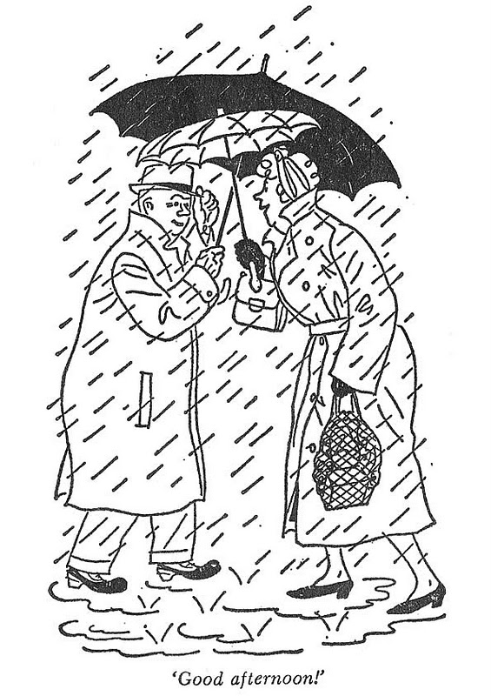
Комментарий о погоде должен быть сформулирован в вопросительной форме, чтобы дать возможность собеседнику согласиться с вами. Дискуссии о погоде не просто неуместны, они неприличны.

Все знают какую погоду считать хорошей, а какую – плохой. В книге «Парадоксальные англичане. 2460 фактов» приводится не оригинальная, но общепринятая иерархия погоды (от хорошего к плохому):
- солнечная и теплая / мягкая погода;
- солнечная и прохладная / холодная погода;
- облачная и теплая / мягкая погода;
- облачная и прохладная / холодная погода;
- дождливая и теплая / мягкая погода;
- дождливая и прохладная / холодная погода.
То есть всем нравится теплая и сухая погода, а дождь и прохлада нравиться не должны. Это общепринятое мнение. Таким образом, если Вы предпочитаете прохладную погоду и не любите палящее солнце – не стоит спорить с собеседником о прелести жаркого летнего дня. Ваше возражение будет воспринято как оскорбление. Конечно никто не устроит скандальных сцен, но в разговоре повиснет неловкая пауза или вы услышите: «В самом деле ? Вы так считаете ?». Если трудно пересилить себя и согласиться с каким-либо высказыванием о погоде, просто произнесите с утвердительной интонацией «Мм…» и кивните. Если погода на улице однозначно неприятная (или настроение уж очень плохое) англичане придумали отличный способ поддержать беседу с помощью «ритуала вздыхания». Сочувственный вздох выражает согласие с мнением собеседника, одобрение шутки и даже солидарность в оценке общего врага. «Вздох столь же эффективно способствует процессу социального взаимодействия и укреплений дружеских взаимоотношений, как и разделенный оптимизм, совместные размышления и переносимые вместе тяготы».
Но почему вопрос погоды является столь важной частью каждого разговора англичан ? В географических справочниках написано, что климат в Англии умеренный океанический, мягкий и влажный. Погода формируется в основном теплым океаническим течением Гольфстрим. Другими словами на острове, окруженном морями и океаном погода переменчива, более 50% дней – пасмурные, часто стоят туманы (поэтому древние племена прозвали Англию – туманным Альбионом), много дождей. При этом здешние обитатели не знакомы с торнадо, ураганами, землетрясениями и селевыми лавинами, которые заставляют людей других регионов Земли напряженно следить за прогнозами погоды.
Исторически Британия являлась великой морской державой. Возможно этим объясняется ритуал прослушивания прогноза погоды для судоходства (это информация о погоде в открытом море). Миллионы слушателей, не имеющих никакого отношения к морю, как зачарованные слушают прогноз для 31 морского района. При этом традиционно слова «ветер, погода» и «видимость» опускаются и текст звучит как шифровка: «Фишер, Доггер, Германский залив. Западный-юго-западный три-четыре, на севере чуть позже усиление до пяти. Ожидается дождь. Хорошая, ухудшение до средней, местами плохая». Времена давно изменились и тех, кому действительно актуальны такие прогнозы погоды для судоходства, остались единицы. Тем не менее, по прежнему «погода – один из немногих атрибутов жизни англичан, вызывающий у них чувство неосознанного патриотизма». (Кейт Фокс) Они сами могут постоянно ворчать на свою погоду, но иностранцам критиковать ее запрещено.
Объяснить такой интерес к погоде просто ее переменчивостью нельзя. Возможно, частые перемены погоды дают повод о ней поговорить? Кейт Фокс считает, что разговор о погоде – это форма речевого этикета, призванная помочь англичанам преодолеть природную сдержанность и начать общаться друг с другом по-настоящему. Думаю, именно поэтому подобные комментарии формулируются в вопросительной форме. Так они требуют ответа, при этом не так важна информация, сколько само общение. Таким образом, создав «ритуал» разговора о погоде (с четкой структурой и ритмическим рисунком), англичане лишь облегчили себе социализацию. Иными словами, «В Англии разговор о погоде – это форма светской беседы, эквивалентом которой у наших братьев приматов является выискивание друг у друга в шерсти насекомых – в порядке поддержания социальных связей».

Английское чувство юмора – притча в языцех. Его с гордостью подчеркивают сами англичане, о нем растерянно или раздраженно говорят иностранцы. Можно в совершенстве овладеть грамматикой английского языка, научиться правильному произношению, но никогда не почувствовать себя уверенно в разговоре с англичанами, не почувствовав разницу между «серьезным» и «высокопарным», «искренним» и «пылким».
Пожалуй, основная особенность английского юмора – это его вездесущность. В других культурах юмору отводится время и место. О чем бы ни шла беседа у англичан – всегда чувствуется скрытый юмор. Даже в разговоре о погоде присутствует подтрунивание, поддразнивание, ирония или шутливое самобичевание. Кейт Фокс пишет: «Для англичан правила юмора равносильны законам природы: мы подчиняемся им автоматически, неосознанно, как закону всемирного тяготения». При этом не англичанам бывает трудно понять истинное отношение говорящего. Д.Б. Пристли, английский писатель, драматург и критик, отмечал: «Климат, в котором живем мы, англичане, благоприятствует юмору, зачастую сплошной туман, и очень редко бывает по-настоящему ясно».
Чтобы разобраться с особенностями национального чувства юмора, нужно понять основные его правила. «В Англии в основе всех форм светского общения лежит скрытое правило, согласно которому запрещено проявлять «излишнюю серьезность». (Кейт Фокс) Англичане очень чутко следят и друг за другом, и за своими знаменитостями и при малейшем проявление «важничанья» звучит фраза «Oh, come off it !» («Ой, да будет тебе!») и чтобы не услышать в свой адрес «up themselves» или «full of themselves», что в переводе означает «распирает от собственной важности», следует воспользоваться таким важным элементом юмора, как ирония. Особенность иронии по-английски - это то, что она является не составной частью английского юмора, не «пикантной приправой», а основным ингредиентом. Задавая кому-то прямой вопрос: «Как дети?», Вы должны быть готовы к ироничному ответу: «О, они просто чудо – очаровательны, услужливы, аккуратны, прилежны…». Правильным ответом на эту ироничную фразу будет: «Ну-ну. Веселый, значит, выдался денек, да ?».
Очень английской формой иронии является преуменьшение. Джордж Майкс, венгерский юморист, в книге «How to be a brit» отмечает, что преуменьшение – «не просто отличительная черта английского чувства юмора; это образ жизни». Склонности к преуменьшение объясняются, скорее всего, «строгим запретом на высказывания чрезмерной серьезности, сентиментальности, хвастовства и своих переживаний. Опасаясь показаться чересчур пафосными, эмоциональными или пылкими, англичане впадают в другую крайность – демонстрируют сухость и безразличие». (Кейт Фокс)(Иностранцу очень сложно разобраться с истинным значением ироничных преуменьшений. Привожу таблицу основных фраз англичан и их истинного значения:

Таблица №3 Ироничные фразы и их истинные значения.

«Изнурительная хроническая болезнь». | «Досадная неприятность».
«Пережитой страшный стресс». | «Не совсем то, что я бы для себя выбрал».
«Низкие температуры в Антарктиде». | «Довольно холодно».
«Высокие температуры в Сахаре». | «Несколько жарковато на мой вкус».
«Захватывающая дух красота». | «Мило».
«Гнусная жестокость». | «Не очень дружественный поступок».
«Глупое суждение». | «Не очень умная оценка».

Но даже если Вы освоились со «словарем» ироничных фраз – не стоит расслабляться. Существует еще не мало национальных особенностей , которые отражаются в речи англичан и не всегда их значение очевидно. Например, после получения неприятного известия Ваш английский собеседник воскликнет: «Ха ! Вот так всегда !» или «Страна рушится !». Не ищите юмористического подтекста в этих словах. В данной ситуации можно увидеть проявление национального пессимизма. Вполне вероятно, что далее вы станете свидетелем «ритуала стенаний» - безадресного, непродуктивного нытья.

Заключение.
Рассматривая характерные черты английской самобытности, мне, конечно, не удалось охватить все. В рамках этой работы я не рассмотрела такие «национальные особенности», как умеренность, эмпиризм, лицемерие или чисто английское понятие «честной игры». Я обращала внимание на те особенности, которые больше всего удивляли меня. Например речевой этикет, который требует не просто вежливости, но строгой последовательности тем светской беседы. Или скромность, граничащую с самоуничижением. Не сразу удалось оценить английский юмор, плотно прикрытый толстым слоем иронии и сарказма. Примеры социальной иерархии я видела на улицах британских городов (кварталы скромных бунгало или кварталы особняков, клочок земли между проезжей частью и фасадом дома или тенистый сад, искусно «заброшенный» лучшими садовниками). Оказалось, что и язык пронизан понятием «классовости» и теперь я смогу услышать нюансы, которые тщательно скрываются и лицемерно отрицаются самими англичанами. Я поняла, что для жителя Великобритании не так важно быть вежливым и скромным, как – выглядеть таковым.
При внимательном рассмотрении заметно, что в основе многих национальных черт характера англичан лежит их замкнутость, нежелание (или неумение) общаться, стремление ограничить свое личное пространство от проникновения посторонних и нежелание вторгаться на территорию другого человека. Кейт Фокс называет это явление «социальной неловкостью».
Интересно разобраться в причинах самобытности англичан. Самое очевидное предположение – причина кроется в пыли истории. Великая империя, рассыпавшаяся как карточный домик, но в то же время ни у римлян, ни у португальцев, ни у австрийцев не проявляются такие же черты былой «великодержавности».
Возможно, на формирование английского характера повлияли особенности местного климата. Но и это столь же маловероятно. Климат Северной Европы мало чем отличается от Английского. Однако, ни в характере французов и немцев, ни у жителей Ирландии и Шотландии таких особенностей поведения не проявляется.
Существует предположение, что всему виной жизнь на относительно небольшом и густонаселенном острове. Кое-какие схожие черты можно встретить у представителей другой «островной расы» - японцев, но тут же вспоминаются жизнерадостные кубинцы, с их песнями и танцами.
Пока еще никому из психологов и этнографов не удалось достоверно установить причину формирования особенностей английского национального характера. Но данные особенности однозначно существуют и отличают англичан от представителей других этносов. По мнению Кейт Фокс эта самобытность очень «заразна». Вполне вероятно, что пожив немного среди англичан вы начнете здороваться фразой «Холодновато сегодня, не правда ли ?».
Список литературы:
- Кейт Фокс, «Парадоксальные Англичане. 2460 фактов», РИПОЛ классик, Москва 2014.
- George Mikes, «How To Be a Brit», Penguin Group, 1984 (first published 1946).

Сплетня – слух о ком-нибудь или чем-нибудь, основанный на неточных или заведомо неверных сведениях. (Толковый словарь под редакцией С.И. Ожегова)
Эвфемизм – слово или выражение, заменяющие другое, неудобное для данной обстановки или грубое, непристойное. (Толковый словарь под редакцией С.И. Ожегова)
Ирония – тонкая насмешка, прикрытая серьезной формой выражения или внешне положительной оценкой. (Толковый словарь под редакцией Д.Н. Ушакова)

